Τμήμα Λογιστικής και Χρηματοοικονομικής – Τμήμα Διοίκησης Επιχειρήσεων και Δημόσιας Διοίκησης


Group Project Report BPA242
Hotel Room Prices in Cyprus

Εαρινό Εξάμηνο 2025

Διδάσκων: Δρ. Άγγελος Γεωργίου
Ημερομηνία Παράδοσης: 11/04/2025
ΛΕΥΚΩΣΙΑ, ΑΠΡΙΛΙΟΣ 2025

Περιεχόμενα:

1. ΕΙΣΑΓΩΓΗ: 3
2. ΔΙΑΔΙΚΑΣΙΑ ΕΥΡΕΣΗΣ ΔΕΔΟΜΕΝΩΝ: 4
3. ΜΕΘΟΔΟΛΟΓΙΑ: 4
4. ΠΕΡΙΓΡΑΦΗ ΚΑΙ ΑΝΑΛΥΣΗ ΜΕΤΑΒΛΗΤΩΝ: 5
4.1. Εξαρτημένη μεταβλητή: 5
4.2. Ανεξάρτητες μεταβλητές: 5
5. ΑΝΑΛΥΣΗ ΥΠΟΘΕΣΕΩΝ: 8
5.1. Υπόθεση 1: 8
5.2. Υπόθεση 2: 9
5.3. Υπόθεση 3: 10
6. ΜΟΝΤΕΛΟΠΟΙΗΣΗ: 11
7. ΑΠΟΤΕΛΕΣΜΑΤΑ-ΣΥΜΠΕΡΑΣΜΑΤΑ: 12
8. ΕΙΣΗΓΗΣΕΙΣ: 13
APPENDICES 14

1. ΕΙΣΑΓΩΓΗ:
Η Κύπρος αποτελεί έναν από τους πλέον δημοφιλείς τουριστικούς προορισμούς στην Ευρώπη, προσελκύοντας επισκέπτες από όλο τον κόσμο χάρη στην ιστορία της, το φυσικό τοπίο, τις παραλίες και τη φιλοξενία. Το νησί προσφέρει τεράστια ποικιλία ξενοδοχειακών επιλογών, από μικρά οικογενειακά καταλύματα μέχρι πολυτελή πεντάστερα. Παρά την πλούσια προσφορά, παρατηρείται συχνά μεγάλη διαφοροποίηση στις τιμές, ακόμα και μεταξύ ξενοδοχείων που βρίσκονται στην ίδια περιοχή ή φαίνεται να έχουν παρόμοια χαρακτηριστικά.
Το φαινόμενο αυτό μας κίνησε το ενδιαφέρον να μελετήσουμε ποιοι παράγοντες επηρεάζουν την τιμή των ξενοδοχείων στην Κύπρο, αξιοποιώντας στατιστικές μεθόδους και πραγματικά δεδομένα. Για τον σκοπό αυτό, επιλέχθηκαν πέντε πόλεις με διαφορετικά τουριστικά προφίλ όπου κάθε μια προσφέρει διαφορετικές εμπειρίες στον επισκέπτη, από πολυτελή resorts έως οικονομικές επιλογές πόλης.
Στόχος της εργασίας είναι να διερευνηθεί από τι πραγματικά επηρεάζονται οι τιμές των ξενοδοχείων στην Κύπρο. Μέσω αυτής της ανάλυσης, στοχεύουμε στη διατύπωση χρήσιμων και ρεαλιστικών συμπερασμάτων, που να μπορούν να αξιοποιηθούν τόσο από καταναλωτές, όσο και από ξενοδόχους και επαγγελματίες του κλάδου τουρισμού. Συγκεκριμένα, με βάση τις μεταβλητές που θα χρησιμοποιήσουμε, θα είμαστε σε θέση να απαντήσουμε κάποια βασικά ερωτήματα.

- Πρώτον, αν η πολυτέλεια και οι παροχές επηρεάζουν ουσιαστικά την τιμή.

- Δεύτερον, τον ρόλο της τοποθεσίας του ξενοδοχείου και αν σχετίζεται με υψηλότερες ή χαμηλότερες τιμές.

- Τέλος, αν οι εξωτερικοί παράγοντες παίζουν σημαντικό ρόλο στον προσδιορισμό της τιμής.
Αρχικά, η εξαρτημένη μεταβλητή που θα χρησιμοποιήσουμε στην μελέτη μας είναι η τιμή των ξενοδοχείων και για σκοπούς ανάλυσης και πρόβλεψης της, χρησιμοποιήσαμε τις παρακάτω ανεξάρτητες μεταβλητές για να εξηγήσουμε την μεταβλητότητα της τιμής:
- Πόλη
- Hotel Stars
- Τύπος δωματίου
- Αξιολόγηση πελατών
- Τοποθεσία
- Μέγεθος δωματίου
- Παροχές (Πισίνα, Πρωινό, Σπα, Γυμναστήριο)

2. ΔΙΑΔΙΚΑΣΙΑ ΕΥΡΕΣΗΣ ΔΕΔΟΜΕΝΩΝ

Για την επίτευξη του στόχου της μελέτης μας, κρίθηκε απαραίτητη η συλλογή πραγματικών και αντιπροσωπευτικών δεδομένων από την Κυπριακή αγορά. Η διαδικασία συλλογής πραγματοποιήθηκε μέσω της διεθνώς αναγνωρισμένης πλατφόρμας Booking.com, η οποία αποτελεί μια από τις πιο γνωστές ιστοσελίδες για αναζήτηση και κράτηση ξενοδοχείων.
Η δειγματοληψία ήταν τυχαία και έγινε στις 12 Ιουλίου 2025. Η συγκεκριμένη επιλέχθηκε σκόπιμα επειδή βρίσκεται μέσα στην τουριστική σεζόν στην Κύπρο, κατά την οποία η ζήτηση είναι αυξημένη και οι τιμές παρουσιάζουν έντονες διαφοροποιήσεις. Με τον τρόπο αυτό, διασφαλίσαμε ότι η ανάλυσή μας θα αντικατοπτρίζει μια περίοδο υψηλής δραστηριότητας, παρέχοντας πιο ρεαλιστικά και χρήσιμα συμπεράσματα για την τουριστική αγορά.
Το τελικό δείγμα περιλαμβάνει 126 ξενοδοχεία από πέντε πόλεις της Κύπρου ώστε να υπάρχει γεωγραφική ποικιλία και διαφοροποίηση ως προς το τουριστικό προφίλ κάθε περιοχής.
Επιλέξαμε να συλλέξουμε τα δεδομένα εκείνη την ημέρα για να έχουμε μια συγκεκριμένη χρονική στιγμή αναφοράς, και το μέγεθος του δείγματος ήταν αρκετό για να μας επιτρέψει να κάνουμε στατιστική ανάλυση με ακρίβεια.

3. ΜΕΘΟΔΟΛΟΓΙΑ:
Για τις κατηγορικές μεταβλητές, πραγματοποιήθηκε οπτική ανάλυση μέσω box plot, ώστε να εντοπιστούν διαφορές στις τιμές ανά κατηγορία. Στη συνέχεια, για να εξεταστεί η επίδρασή τους στην τιμή, εφαρμόστηκε γραμμική παλινδρόμηση με τη χρήση ψευδομεταβλητών.
Για τις συνεχείς μεταβλητές έγινε αρχικά correlation με την εξαρτημένη μεταβλητή και η σχέση αναλύθηκε διαγραμματικά με scatter plots. Ακολούθησε γραμμική παλινδρόμηση για κάθε μεταβλητή ξεχωριστά, ώστε να εκτιμηθεί η επίδρασή της στην τιμή. Όπου κρίθηκε απαραίτητο, χρησιμοποιήθηκαν descriptive statistics για την καλύτερη κατανόηση των δεδομένων.
Αφού ολοκληρώθηκαν οι αναλύσεις ανά μεμονωμένη μεταβλητή, περάσαμε στον έλεγχο των υποθέσεων, καθώς και στη δημιουργία του τελικού μοντέλου πρόβλεψης μέσω πολλαπλής γραμμικής παλινδρόμησης. Στόχος του τελικού μοντέλου ήταν να ενσωματώσει τις σημαντικότερες μεταβλητές και να προσφέρει μια συνολική εικόνα των παραγόντων που επηρεάζουν την τιμή των ξενοδοχείων.

4. ΠΕΡΙΓΡΑΦΗ ΚΑΙ ΑΝΑΛΥΣΗ ΜΕΤΑΒΛΗΤΩΝ:

4.1. Εξαρτημένη μεταβλητή: (ΠΑΡΑΡΤΗΜΑ 1)
Η εξαρτημένη μεταβλητή της μελέτης είναι η τιμή του ξενοδοχείου ανά διανυκτέρευση, η οποία καταγράφηκε σε ευρώ (€) και είναι συνεχής. Κατά την αρχική ανάλυση της κατανομής της μεταβλητής παρατηρήθηκε ότι η τιμή παρουσιάζει έντονη δεξιά λοξότητα (skewness=3.48), γεγονός που αποτελεί ένδειξη ότι η μεταβλητή δεν ακολουθεί κανονική κατανομή και επομένως δεν βοηθούσε την γραμμικής παλινδρόμηση. Για να διορθωθεί αυτό το πρόβλημα και να επιτευχθεί καλύτερη στατιστική συμπεριφορά, εφαρμόστηκε λογαριθμικός μετασχηματισμός στη μεταβλητή τιμή, με αποτέλεσμα σημαντική βελτίωση της συμμετρίας της κατανομής (skewness = 0.53 μετά τον μετασχηματισμό). Από εκεί και πέρα, όλες οι στατιστικές αναλύσεις πραγματοποιήθηκαν με βάση τη λογαριθμική τιμή Log(Price), η οποία ανταποκρίνεται καλύτερα στις παραδοχές των μοντέλων παλινδρόμησης και επιτρέπει πιο αξιόπιστα αποτελέσματα.

4.2. Ανεξάρτητες μεταβλητές:
Πόλη: (ΠΑΡΑΡΤΗΜΑ 2)
Η μεταβλητή Πόλη είναι κατηγορική και περιλαμβάνει πέντε πόλεις: Λεμεσό, Λάρνακα, Λευκωσία, Πάφο και Αγία Νάπα. Αρχικά, χρησιμοποιήθηκε box plot για να εξεταστεί η τιμή ανά πόλη. Το γράφημα έδειξε διαφορές μεταξύ των πόλεων, με τη Λεμεσό, Πάφο, Αγία Νάπα να παρουσιάζουν τις υψηλότερες τιμές και τη Λευκωσία και Λάρνακα τις χαμηλότερες. Για τη στατιστική ανάλυση, εφαρμόστηκε γραμμική παλινδρόμηση με ψευδομεταβλητές, με τη Λεμεσό να χρησιμοποιείται ως βάση. Το μοντέλο έδωσε R² = 0.13, άρα η πόλη εξηγεί περίπου το 13% της διακύμανσης στην τιμή. Το p-value της Λευκωσίας και της Λάρνακας ήταν μικρότερο από 0.05, επομένως θεωρούντε στατιστικά σημαντικές σε σχέση με τη Λεμεσό και καταλήγουμε ότι η πόλη επηρεάζει την τιμή των ξενοδοχείων σε κάποιο βαθμό.
Αξιολόγηση πελατών: (ΠΑΡΑΡΤΗΜΑ 3)
Η μεταβλητή Αξιολόγηση Πελατών είναι συνεχής και εκφράζει τον μέσο όρο της βαθμολογίας που δίνουν οι επισκέπτες στο ξενοδοχείο. Αρχικά, η σχέση της με την τιμή εξετάστηκε μέσω scatter plot, το οποίο ανέδειξε μια θετική γραμμική σχέση: όσο αυξάνεται το review score, τόσο αυξάνεται και η τιμή με r = 0.55. Στη συνέχεια εφαρμόστηκε γραμμική παλινδρόμηση, η οποία έδωσε R² = 0.30, υποδεικνύοντας ότι η μεταβλητή εξηγεί περίπου το 30% της διακύμανσης στην τιμή. Το p-value ήταν πολύ μικρό, κάτι που σημαίνει πως η μεταβλητή είναι στατιστικά σημαντική και επηρεάζει την τιμή των ξενοδοχείων.

Hotel Stars: (ΠΑΡΑΡΤΗΜΑ 4)
Η μεταβλητή Hotel stars είναι κατηγορική και περιλαμβάνει τρεις κατηγορίες: 3*, 4* και 5*. Αρχικά, χρησιμοποιήθηκε box plot για να εξεταστεί η τιμή ανά hotel star. Το γράφημα έδειξε διαφορές μεταξύ των αστεριών, με τα 5* να παρουσιάζουν τις υψηλότερες τιμές και τα 3* τις χαμηλότερες. Για τη στατιστική ανάλυση, εφαρμόστηκε γραμμική παλινδρόμηση με ψευδομεταβλητές, με τα 3* να χρησιμοποιειούντε ως βάση. Το μοντέλο έδωσε R² = 0.51, άρα τα hotel stars εξηγούν περίπου το 51% της διακύμανσης στην τιμή. Το p-value των 4* και 5* ήταν μικρότερο από 0.05, επομένως θεωρούντε στατιστικά σημαντικές σε σχέση με τα 3* και καταλήγουμε ότι τα hotel stars επηρεάζουν την τιμή των ξενοδοχείων σε μεγάλο βαθμό.
Room type: (ΠΑΡΑΡΤΗΜΑ 5)
Η μεταβλητή Room type είναι κατηγορική και περιλαμβάνει τρεις κατηγορίες: standard, deluxe και suite δωμάτια. Αρχικά, χρησιμοποιήθηκε box plot για να εξεταστεί η τιμή ανά room type. Το γράφημα έδειξε διαφορές μεταξύ των δωματίων, με τα suite να παρουσιάζουν τις υψηλότερες τιμές και τα standard τις χαμηλότερες. Για τη στατιστική ανάλυση, εφαρμόστηκε γραμμική παλινδρόμηση με ψευδομεταβλητές, με τα standard να χρησιμοποιειούντε ως βάση. Το μοντέλο έδωσε R² = 0.14, άρα το room type εξηγεί περίπου το 14% της διακύμανσης στην τιμή. Το p-value των deluxe και suite ήταν μικρότερο από 0.05, επομένως θεωρούντε στατιστικά σημαντικές σε σχέση με τα standard και καταλήγουμε ότι το room type επηρεάζουν την τιμή των ξενοδοχείων σε μεγάλο βαθμό.
Τοποθεσία: (ΠΑΡΑΡΤΗΜΑ 6)
Η μεταβλητή τοποθεσία είναι συνεχής και εκφράζει την απόσταση σε χιλιόμετρα από την θάλασσα για τις πόλεις Λεμεσό, Πάφο, Αγία Νάπα και Λάρνακα και την απόσταση από το κέντρο της πόλης για την Λευκωσία. Αρχικά, η σχέση της με την τιμή εξετάστηκε μέσω scatter plot, το οποίο ανέδειξε μια αρνητική γραμμική σχέση: όσο μειώνεται η τοποθεσία, τόσο αυξάνεται και η τιμή με r = -0,23. Στη συνέχεια εφαρμόστηκε γραμμική παλινδρόμηση, η οποία έδωσε R² = 0,05, υποδεικνύοντας ότι η μεταβλητή εξηγεί περίπου το 5% της διακύμανσης στην τιμή. Το p-value ήταν πολύ μικρό, κάτι που σημαίνει πως η μεταβλητή είναι στατιστικά σημαντική και επηρεάζει την τιμή των ξενοδοχείων.
Μέγεθος δωματίου: (ΠΑΡΑΡΤΗΜΑ 7)
Η μεταβλητή μέγεθος δωματίου είναι συνεχής και εκφράζει το μέγεθος των δωματίων σε τετραγωνικά μέτρα. Αρχικά, η σχέση της με την τιμή εξετάστηκε μέσω scatter plot, το οποίο ανέδειξε μια θετική γραμμική σχέση: όσο αυξάνεται το μέγεθος δωματίου, τόσο αυξάνεται και η τιμή με r = 0,49. Στη συνέχεια εφαρμόστηκε γραμμική παλινδρόμηση, η οποία έδωσε R²=0,24, υποδεικνύοντας ότι η μεταβλητή εξηγεί περίπου το 24% της διακύμανσης στην τιμή. Το p-value ήταν πολύ μικρό, κάτι που σημαίνει πως η μεταβλητή είναι στατιστικά σημαντική και επηρεάζει την τιμή των ξενοδοχείων.
Πισίνα: (ΠΑΡΑΡΤΗΜΑ 8)
Η μεταβλητή πισίνα είναι κατηγορική και περιλαμβάνει δύο κατηγορίες: αν υπάρχει πισίνα η όχι. Αρχικά, χρησιμοποιήθηκε box plot για να εξεταστεί η τιμή. Το γράφημα έδειξε πως τα ξενοδοχεία που έχουν πισίνα τείνουν αν έχουν μεγαλύτερες τιμές σε σχέση με αυτά που δεν έχουν. Για τη στατιστική ανάλυση, εφαρμόστηκε γραμμική παλινδρόμηση με ψευδομεταβλητές, με το ότι δεν υπάρχει πισίνα να χρησιμοποιειούντε ως βάση. Το μοντέλο έδωσε R² = 0.12, άρα η πισίνα εξηγεί περίπου το 12% της διακύμανσης στην τιμή. Το p-value στο αν υπάρχει πισίνα ήταν μικρότερο από 0.05, επομένως θεωρείται στατιστικά σημαντικό σε σχέση με το αν δεν υπάρχει και καταλήγουμε ότι η παροχή πισίνας επηρεάζει την τιμή των ξενοδοχείων.
Πρωινό: (ΠΑΡΑΡΤΗΜΑ 9)
Η μεταβλητή πρωινό είναι κατηγορική και περιλαμβάνει δύο κατηγορίες: αν υπάρχει πρωινό η όχι. Αρχικά, χρησιμοποιήθηκε box plot για να εξεταστεί η τιμή. Το γράφημα έδειξε πως τα ξενοδοχεία που έχουν πρωινό τείνουν αν έχουν μεγαλύτερες τιμές σε σχέση με αυτά που δεν έχουν. Για τη στατιστική ανάλυση, εφαρμόστηκε γραμμική παλινδρόμηση με ψευδομεταβλητή, με το ότι δεν υπάρχει πρωινό να χρησιμοποιειούντε ως βάση. Το μοντέλο έδωσε R² = 0.29, άρα η πισίνα εξηγεί περίπου το 29% της διακύμανσης στην τιμή. Το p-value στο αν υπάρχει πισίνα ήταν μικρότερο από 0.05. Ο συντελεστής coefficient δείχνει ότι ο λογάριθμος της τιμής αυξάνεται κατά 0.40 αν υπάρχει πρωινό κάτι που φαινόταν υπερβολικά ισχυρό. Για να το ελέγξουμε, αφαιρέσαμε δύο ακραίες τιμές — και τότε ο συντελεστής μειώθηκε, αλλά παρέμεινε στατιστικά σημαντικός. Αυτό δείχνει ότι το πρωινό όντως επηρεάζει την τιμή, αλλά η ένταση της επίδρασης μπορεί να είναι υπερβολική λόγω ακριβών ξενοδοχείων που το περιλαμβάνουν.
Σπα: (ΠΑΡΑΡΤΗΜΑ 10)
Η μεταβλητή σπα είναι κατηγορική και περιλαμβάνει δύο κατηγορίες: αν υπάρχει σπα η όχι. Αρχικά, χρησιμοποιήθηκε box plot για να εξεταστεί η τιμή. Το γράφημα έδειξε πως τα ξενοδοχεία που έχουν σπα τείνουν αν έχουν μεγαλύτερες τιμές σε σχέση με αυτά που δεν έχουν. Για τη στατιστική ανάλυση, εφαρμόστηκε γραμμική παλινδρόμηση με ψευδομεταβλητή, με το ότι δεν υπάρχει σπα να χρησιμοποιείται ως βάση. Το μοντέλο έδωσε R² = 0.37, άρα το σπα εξηγεί περίπου το 37% της διακύμανσης στην τιμή. Το p-value στο αν υπάρχει σπα ήταν μικρότερο από 0.05, επομένως θεωρείται στατιστικά σημαντικό σε σχέση με το αν δεν υπάρχει και καταλήγουμε ότι η παροχή σπα επηρεάζει την τιμή των ξενοδοχείων.
Γυμναστήριο: (ΠΑΡΑΡΤΗΜΑ 11)
Η μεταβλητή γυμναστήριο είναι κατηγορική και περιλαμβάνει δύο κατηγορίες: αν υπάρχει γυμναστήριο η όχι. Αρχικά, χρησιμοποιήθηκε box plot για να εξεταστεί η τιμή. Το γράφημα έδειξε πως τα ξενοδοχεία που έχουν γυμναστήριο τείνουν αν έχουν μεγαλύτερες τιμές σε σχέση με αυτά που δεν έχουν. Για τη στατιστική ανάλυση, εφαρμόστηκε γραμμική παλινδρόμηση με ψευδομεταβλητή, με το ότι δεν υπάρχει γυμναστήριο να χρησιμοποιείται ως βάση. Το μοντέλο έδωσε R² = 0.08, άρα η πισίνα εξηγεί περίπου το 8% της διακύμανσης στην τιμή. Το p-value στο αν υπάρχει πισίνα ήταν μικρότερο από 0.05, επομένως θεωρείται στατιστικά σημαντικό σε σχέση με το αν δεν υπάρχει και καταλήγουμε ότι η παροχή γυμναστηρίου επηρεάζει την τιμή των ξενοδοχείων.

5. ΑΝΑΛΥΣΗ ΥΠΟΘΕΣΕΩΝ:

5.1. Υπόθεση 1: (ΠΑΡΑΡΤΗΜΑ 12)
1^{η} Υπόθεση: Η πολυτέλεια (τύπος του δωματίου, μέγεθος δωματίου και οι παροχές του ξενοδοχείου) δεν επηρεάζει την τιμή.
H₀: β₁ =β₂=β₃=β₄=β₅=β₆=β₇=0 (β_{i}=β_{i,0} για κάθε i ∈[1,7] )
H_{a}: τουλάχιστον ένα βi ≠ 0 (β_{i} ≠ β_{i,0} για κάθε i ∈[1,7] )
-Από την πολλαπλή παλινδρόμηση την οποία τρέξαμε φαίνεται να έχουμε παρά πολύ μικρό f-statistic σε επίπεδο σημαντικότητας α=5% κάτι το οποίο μας επιτρέπει να απορρίψουμε το Η₀. Σημαίνει ότι η υπόθεση είναι από κοινού στατιστικά σημαντική (τουλάχιστον ένα βi ≠ 0). Επίσης το R²= 0.69, άρα η πολυτέλεια εξηγεί το 69% της διακύμανσης της τιμής κάτι που είναι πολύ ισχυρό.
- Τομή, β₀ έχουμε P-Value = 3.5304E-58 < 0.05 = α με coefficient = 1.677756943.
- Deluxe, β₁ έχουμε P-Value = 0.08511916 > 0.05 = α με coefficient = 0.0639762. Άρα τα Deluxe δωμάτια δεν είναι στατιστικά σημαντικά σχέση με τα Standard δωμάτια.
- Suite, β₂ έχουμε P-Value = 0.00051372 < 0.05 = α με coefficient = 0.151026. Άρα τα Suites δωμάτια είναι στατιστικά σημαντικά σε σχέση με τα Standards δωμάτια.
- Room Size (m²), β₃ έχουμε P-Value = 6.5633E-09 < 0.05 = α με coefficient=0.00682. Άρα το Room Size είναι στατιστικά σημαντική μεταβλητή.
- Pool, β₄ έχουμε P-Value = 0.11581081 > 0.05 = α με coefficient = 0.068906. Άρα η παροχή πισίνας δεν είναι στατιστικά σημαντική.
- Breakfast, β₅ έχουμε P-Value = 3.29E-10 < 0.05 = α με coefficient = 0.308348048. Άρα η παροχή πρωινού είναι στατιστικά σημαντική.
- Spa, β₆ έχουμε P-Value = 1.9368E-06 < 0.05 = α με coefficient = 0.201284599. Άρα η παροχή Spa είναι στατιστικά σημαντική.
- Gym, β₇ έχουμε P-Value = 0.31435541 > 0.05 = α με coefficient = -0.03691514. Άρα η παροχή γυμναστηρίου δεν είναι στατιστικά σημαντική.
Πχ. Αν κάποιος επιλέξει την επιλογή suite δωματίου η λογαριθμική τιμή θα αυξηθεί κατά 0.15.

5.2. Υπόθεση 2: (ΠΑΡΑΡΤΗΜΑ 13)
2^{η} Υπόθεση: Η πόλη και η τοποθεσία του ξενοδοχείου δεν επηρεάζουν την τιμή.
H₀: β₁ =β₂=β₃=β₄=β₅=0 (β_{i}=β_{i,0} για κάθε i ∈[1,5] )
H_{a}: τουλάχιστον ένα βi ≠ 0 (β_{i} ≠ β_{i,0} για κάθε i ∈[1,5] )
-Από την πολλαπλή παλινδρόμηση την οποία τρέξαμε φαίνεται να έχουμε παρά πολύ μικρό f-statistic σε επίπεδο σημαντικότητας α=5% κάτι το οποίο μας επιτρέπει να απορρίψουμε το Η₀. Σημαίνει ότι η υπόθεση είναι από κοινού στατιστικά σημαντική (τουλάχιστον ένα βi ≠ 0). Επίσης το R²= 0.15, άρα η πόλη και τοποθεσία εξηγεί το 15% της διακύμανσης της τιμής κάτι που δεν είναι πολύ ψηλό αλλά δείχνει μία επίδραση.
- Τομή, β₀ έχουμε P-Value = 2.4788E-76 < 0.05 = α με coefficient = 2.535577267.
- Pafos, β₁ έχουμε P-Value = 0.28297954 > 0.05 = α με coefficient = -0.08442973. Άρα η Πάφος δεν είναι στατιστικά σημαντική σε σχέση με την Λεμεσό.
- Ayia Napa, β₂ έχουμε P-Value = 0.37813432 > 0.05 = α με coefficient= -0.06756398. Άρα η Αγία Νάπα δεν είναι στατιστικά σημαντική σε σχέση με την Λεμεσό.
- Larnaca, β₃ έχουμε P-Value = 0.00725732 < 0.05 = α με coefficient= -0.20827134. Άρα η Λάρνακα είναι στατιστικά σημαντική σε σχέση με την Λεμεσό.
- Nicosia, β₄ έχουμε P-Value = 0.00196687 < 0.05 = α με coefficient= -0.273685965. Άρα η Λευκωσία είναι στατιστικά σημαντική σε σχέση με την Λεμεσό.
- Location, β₅ έχουμε P-Value = 0.13025 < 0.05 = α με coefficient= -0.05936654. Άρα η τοποθεσία δεν είναι στατιστικά σημαντική μεταβλητή
Πχ. Αν κάποιος επιλέξει την πόλη Λάρνακα η λογαριθμική τιμή θα μειωθεί κατά 0.21.

5.3. Υπόθεση 3: (ΠΑΡΑΡΤΗΜΑ 14)
3^{η} Υπόθεση: Οι εξωτερικοί παράγοντες (τα αστέρια και το Review Score του ξενοδοχείου) δεν επηρεάζουν την τιμή.
H₀: β₁ =β₂=β₃=0 (β_{i}=β_{i,0} για κάθε i ∈[1,3] )
H_{a}: τουλάχιστον ένα βi ≠ 0 (β_{i} ≠ β_{i,0} για κάθε i ∈[1,3] )
-Από την πολλαπλή παλινδρόμηση την οποία τρέξαμε φαίνεται να έχουμε παρά πολύ μικρό f-statistic σε επίπεδο σημαντικότητας α=5% κάτι το οποίο μας επιτρέπει να απορρίψουμε το Η₀. Σημαίνει ότι η υπόθεση είναι από κοινού στατιστικά σημαντική (τουλάχιστον ένα βi ≠ 0). Επίσης το R²= 0.58, άρα οι εξωτερικοί παράγοντες εξηγούν το 58% της διακύμανσης της τιμής κάτι που δείχνει ισχυρή επίδραση.
- Τομή, β₀ έχουμε P-Value = 4.35051E-05 < 0.05 = α με coefficient = 1.031564127.
- 4*, β₁ έχουμε P-Value = 3.36E-09 < 0.05 = α με coefficient = 0.268794889. Άρα τα ξενοδοχεία 4 αστέρων είναι στατιστικά σημαντικά σε σχέση με εκείνα των 3 αστέρων.
- 5*, β₂ έχουμε P-Value = 2.27E-14 < 0.05 = α με coefficient = 0.419385903. Άρα τα ξενοδοχεία 5 αστέρων είναι στατιστικά σημαντικά σε σχέση με εκείνα των 3 αστέρων.
- Review Score, β₃ έχουμε P-Value = 1.57652E-05 < 0.05 = α με coefficient=0.131108. Άρα το Review Score είναι στατιστικά σημαντική μεταβλητή.
Πχ. Αν κάποιος επιλέξει 5* ξενοδοχείο θα αυξηθεί η λογαριθμική τιμή κατά 0.13.

6. ΜΟΝΤΕΛΟΠΟΙΗΣΗ: (ΠΑΡΑΡΤΗΜΑ 15)

Για την κατασκευή του τελικού μοντέλου πρόβλεψης της τιμής των ξενοδοχείων, ακολουθήθηκε διαδικασία μοντελοποίησης, κατά την οποία οι μεταβλητές προστέθηκαν μία-μία, ώστε να αξιολογηθεί η ατομική και η συνολική συμβολή τους στο μοντέλο. Τις ενσωματώσαμε τόσο αυτόνομα όσο και σε συνδυασμό στα διάφορα μοντέλα πολλαπλής παλινδρόμησης που δοκιμάσαμε, καθώς αποτελούν βασικά χαρακτηριστικά για τη λειτουργία ενός ξενοδοχείου. Αρχικά ξεκινήσαμε από τα hotels stars και καταλήξαμε να συμπεριλάβουμε τις μεταβλητές: Room Type, Room Size, City, Hotel Stars, Review Score και Location οι οποίες με κάθε προσθήκη ήταν σημαντικές. Το μοντέλο που προέκυψε είχε R²=0.8010, γεγονός που υποδεικνύει πως οι συγκεκριμένες μεταβλητές εξηγούν περίπου το 80% της διακύμανσης της τιμής. Στη συνέχεια, προσθέσαμε μία-μία τις μεταβλητές που σχετίζονται με παροχές. Ξεκινήσαμε με την ύπαρξη πισίνας, η οποία βελτίωσε οριακά το R², λιγότερο από 1%. Μετά ενσωματώσαμε την παροχή πρωινού, η οποία είχε πιο ουσιαστική επίδραση, αυξάνοντας το R² κατά 3%. Με βάση τα αποτελέσματα, συμπεράναμε πως η μεταβλητή πισίνα δεν προσέφερε σημαντική αξία στο μοντέλο και γι’ αυτό την αφαιρέσαμε. Με την προσθήκη μόνο του πρωινού, το R² ήταν 84,18%. Στη συνέχεια δοκιμάσαμε και τις υπόλοιπες δύο παροχές γυμναστήριο και σπα, αλλά όπως και στην περίπτωση της πισίνας, παρατηρήθηκε ελάχιστη αύξηση στο R², χωρίς ιδιαίτερη επίδραση στο μοντέλο και αφαιρέθηκαν.

7. ΑΠΟΤΕΛΕΣΜΑΤΑ-ΣΥΜΠΕΡΑΣΜΑΤΑ: (ΠΑΡΑΡΤΗΜΑ 16)

Μετά από τις ξεχωριστές αναλύσεις, τις υποθέσεις και τη μοντελοποίηση καταλήξαμε στο πιο ισορροπημένο και ουσιαστικό μοντέλο που συμπεριλαμβάνει όλες τις στατιστικά σημαντικές μεταβλητές: room type, room size, city, hotel stars, review score και location και breakfast. Αυτές οι μεταβλητές έχουν πολύ χαμηλά p-values και αυτό σημαίνει ότι επηρεάζουν την εξαρτημένη μεταβλητή δηλ. την τιμή των ξενοδοχείων.
Το τελικό αυτό μοντέλο έχει R² είναι ίσο με 0.8418, πράγμα που σημαίνει ότι το μοντέλο εξηγεί το 84.18% της διακύμανσης της τιμής, κάτι που είναι πολύ υψηλό.
Παρότι ορισμένες μεταβλητές φάνηκαν αρχικά να έχουν στατιστικά σημαντική επίδραση στην τιμή, όταν αναλύθηκαν μεμονωμένα, αφαιρέθηκαν από το τελικό μοντέλο λόγω του ότι δεν το βελτίωναν σε συνδυασμό με τις υπόλοιπες μεταβλητές. Συγκεκριμένα, οι μεταβλητές πισίνα, spa και γυμναστήριο φάνηκε να επηρεάζου την τιμή όταν εξετάστηκαν μόνες τους, με ικανοποιητικά R² και p-values. Ωστόσο, όταν εντάχθηκαν στο πλήρες μοντέλο μαζί με άλλες σημαντικότερες μεταβλητές, οι συντελεστές τους έπαψαν να είναι στατιστικά σημαντικοί και η συνεισφορά τους στην εξήγηση της διακύμανσης της τιμής ήταν αμελητέα.

Hotel Stars: Τα ξενοδοχεία με 4 ή 5 αστέρια έχουν σημαντικά υψηλότερες τιμές σε σχέση με τα 3 αστέρια. Το coefficient για τα 5 αστέρια δείχνει τη μεγαλύτερη θετική επίδραση, γεγονός που επιβεβαιώνει τη σημασία των αστεριών στην τιμή.

Room Type: Τα deluxe και suite δωμάτια έχουν επίσης θετική επίδραση στην τιμή σε σχέση με τα standard. Ειδικά τα suite αυξάνουν σημαντικά τη λογαριθμική τιμή, κάτι που υποδηλώνει ότι o τύπος δωματίου αυξάνει την τιμή.

Room Size: Αν και η επίδραση του μεγέθους του δωματίου είναι μικρότερη, φαίνεται ότι μεγαλύτερα δωμάτια σχετίζονται με λίγο υψηλότερες τιμές. Το αποτέλεσμα είναι στατιστικά σημαντικό, αλλά με μικρότερο coefficient.

Review Score: Η αξιολόγηση πελατών είναι μια από τις ισχυρότερες μεταβλητές του μοντέλου. Όσο καλύτερη είναι η εμπειρία των πελατών τόσο υψηλότερη είναι η τιμή που μπορεί να δικαιολογήσει το ξενοδοχείο.

Πόλη (City): Οι πόλεις παίζουν επίσης ρόλο, με τη Λεμεσό να είναι η πιο ακριβή. Η Λευκωσία και η Λάρνακα είχαν αρνητικά coefficients, κάτι που υποδεικνύει χαμηλότερες τιμές σε σχέση με τη Λεμεσό.
Τοποθεσία (Location): Η τοποθεσία, όπως μετρήθηκε μέσω απόστασης από την θάλασσα και από το κέντρο, έχει αρνητικό και στατιστικά σημαντικό συντελεστή. Δηλαδή, όσο πιο μακριά από την θάλασσα ή το κέντρο, τόσο χαμηλότερη είναι η τιμή.

Πρωινό (Breakfast): Η ύπαρξη πρωινού στο ξενοδοχείο έχει θετική και ουσιαστική επίδραση στην τιμή. Αποτελεί μια παροχή που αυξάνει την λογαριθμική τιμή κατά 0.20. Με μία επιφύλαξη ότι η επίδραση δεν είναι τόσο μεγάλη λόγω του ότι επηρεάζεται από τις ακραίες τιμές αλλα παραμένει στατιστικά σημαντικό.

Log(Price) = 1.11 - 0.027(Pafos) - 0.012(Ayia Napa) - 0.15(Larnaca) - 0.146(Nicosia) +0.168(4*) + 0.283(5*) + 0.079(Deluxe) + 0.164(Suite) + 0.097(Review Score) -0.046(Location) + 0.004(Room Size) + 0.203(Breakfast)

8. ΕΙΣΗΓΗΣΕΙΣ:

Από τα αποτελέσματα που προέκυψαν, μπορούμε να δώσουμε κάποιες χρήσιμες εισηγήσεις τόσο για τους ταξιδιώτες όσο και για τους ξενοδόχους. Αρχικά, είναι σημαντικό να τονιστεί ότι η υψηλή τιμή ενός δωματίου δεν σημαίνει απαραίτητα πως προσφέρει περισσότερη πολυτέλεια. Αντίθετα, ένα υψηλό Review score φαίνεται να σχετίζεται περισσότερο με το αν ο πελάτης έμεινε ικανοποιημένος και ένιωσε ότι πήρε αυτό που πλήρωσε δηλαδή καλή σχέση ποιότητας και τιμής. Για όσους ψάχνουν πιο οικονομικές επιλογές, προτείνεται να κοιτάξουν σε περιοχές όπως η Λάρνακα ή η Λευκωσία, ή να αποφύγουν σουίτες.
Από την άλλη για τους ξενοδόχους, αξίζει να επενδύσουν σε χαρακτηριστικά που αυξάνουν την αξία του δωματίου για παράδειγμα, το μέγεθος του δωματίου φαίνεται να παίζει ρόλο στην τιμή. Επίσης, έχει μεγάλη σημασία να βελτιώνεται η συνολική εμπειρία του πελάτη (π.χ. καλύτερη ποιότητα παροχής πρωινού και καθαριότητας, ώστε να ανεβαίνουν και οι αξιολογήσεις έτσι θα μπορεί να υποστηρίζει τις ψηλότερες τιμές. Τέλος, αν υπάρχει η δυνατότητα, η αναβάθμιση της κατηγορίας του ξενοδοχείου (π.χ. hotel stars) μπορεί να βοηθήσει στο να ενισχυθεί η εικόνα και να δικαιολογείται μια πιο ψηλή τιμή.

APPENDICES

Εξαρτημένη μεταβλητή: (ΠΑΡΑΡΤΗΜΑ 1)
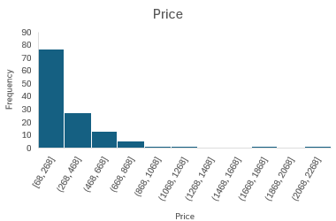
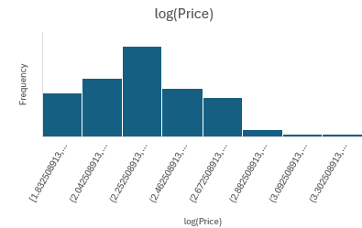

Πόλη: (ΠΑΡΑΡΤΗΜΑ 2)

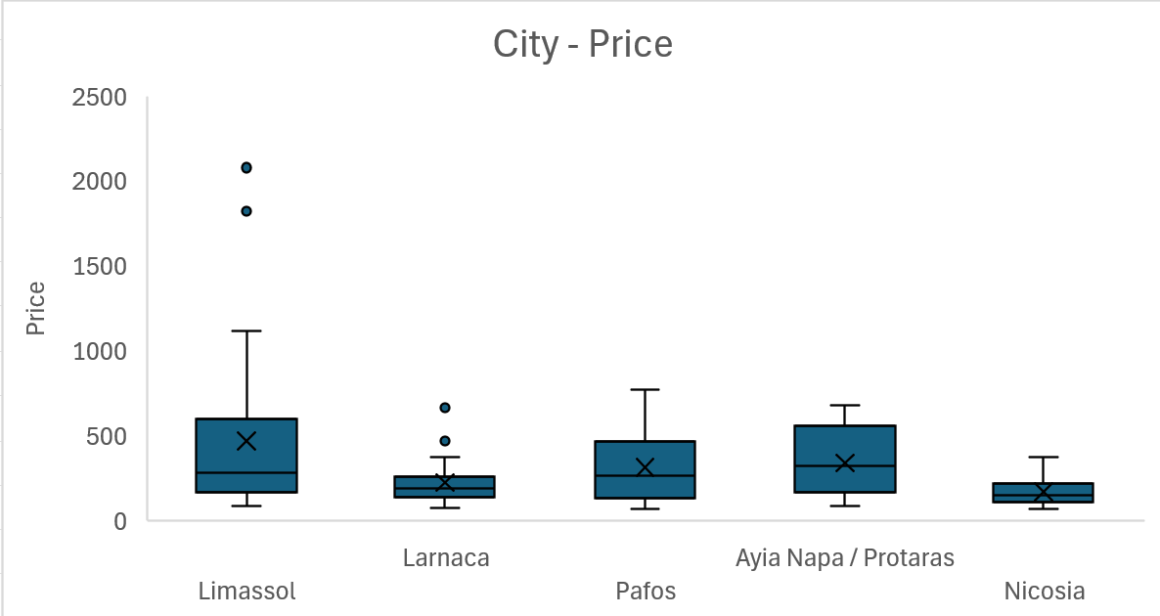

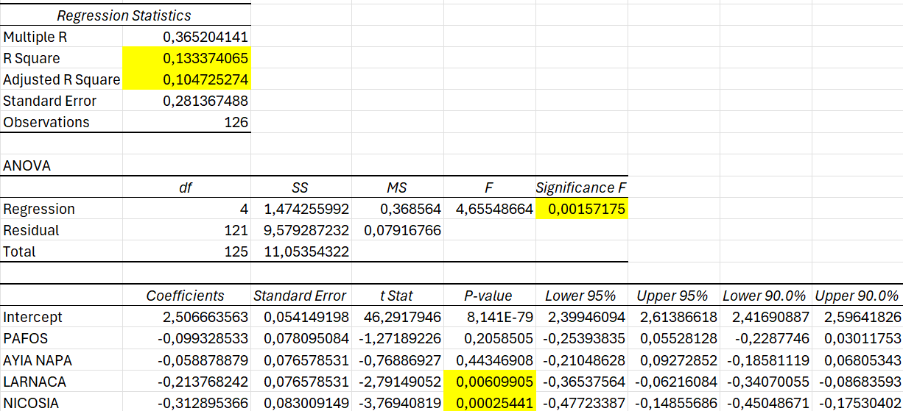

Αξιολόγηση πελατών: (ΠΑΡΑΡΤΗΜΑ 3)
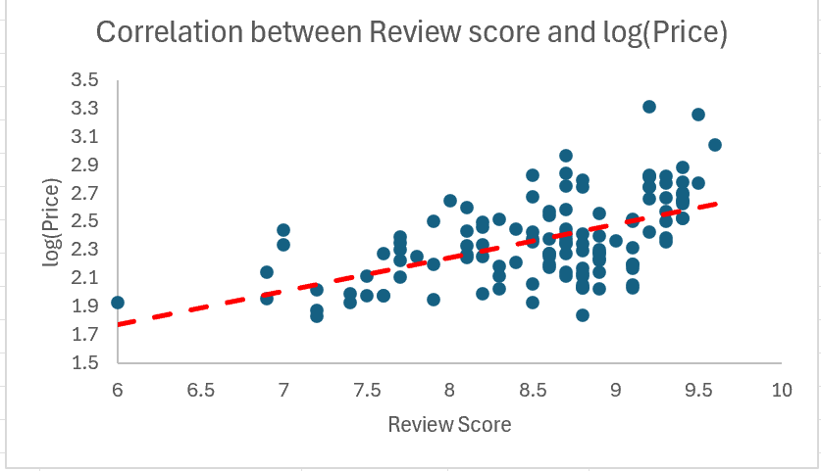
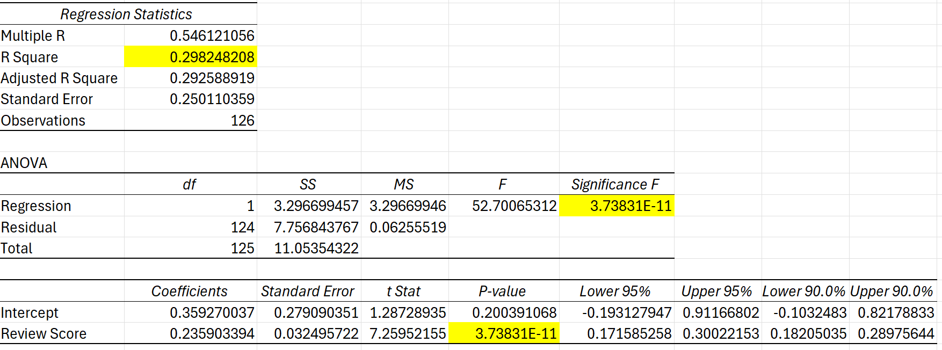

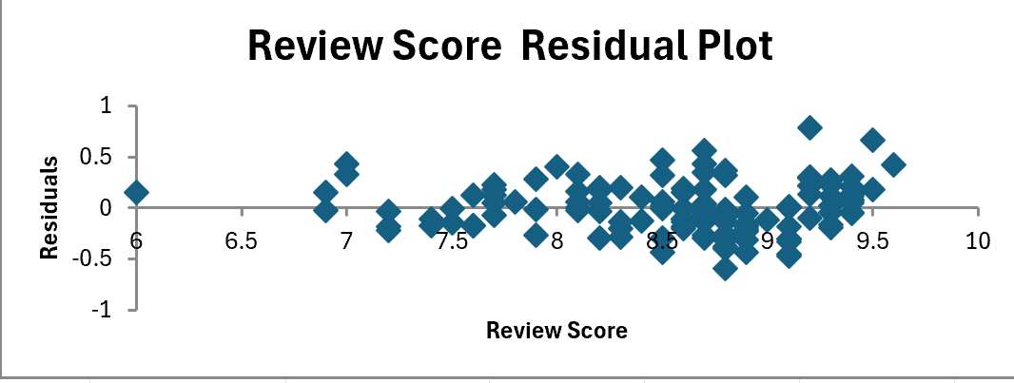

Hotel Stars: (ΠΑΡΑΡΤΗΜΑ 4)

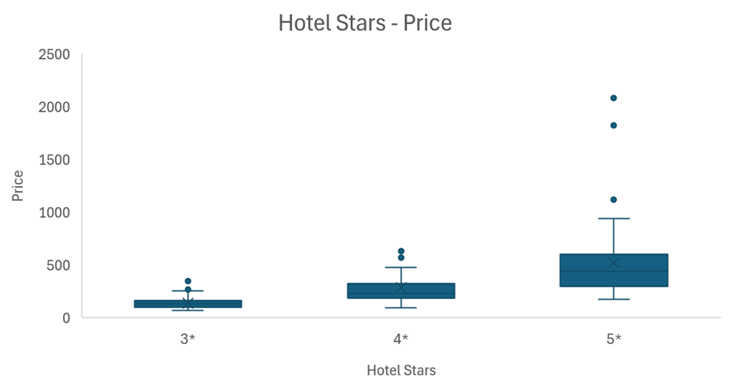

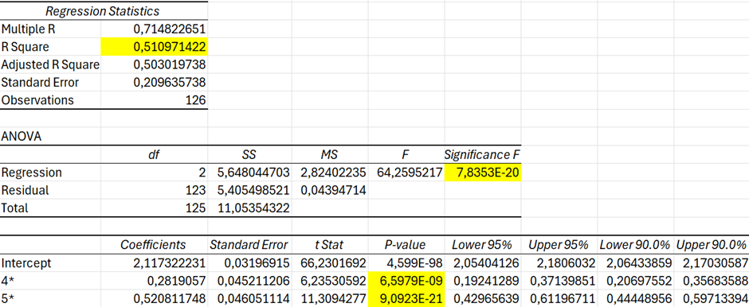

Room type: (ΠΑΡΑΡΤΗΜΑ 5)

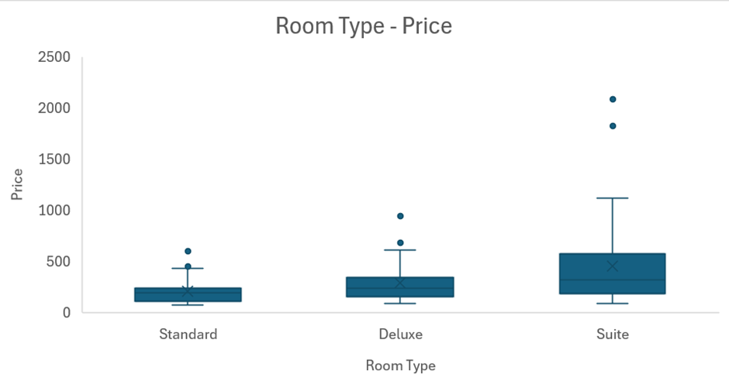

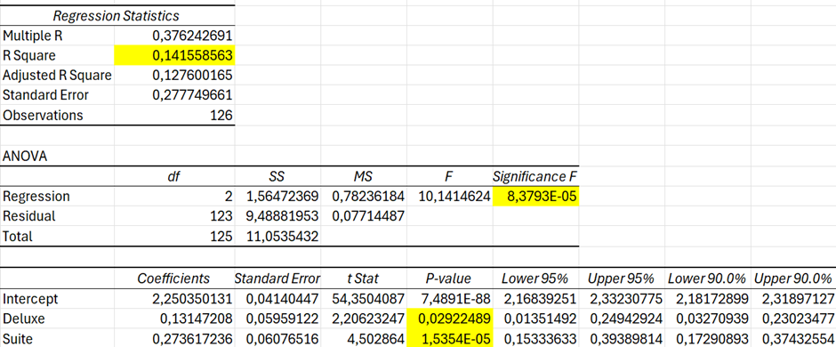

Τοποθεσία: (ΠΑΡΑΡΤΗΜΑ 6)
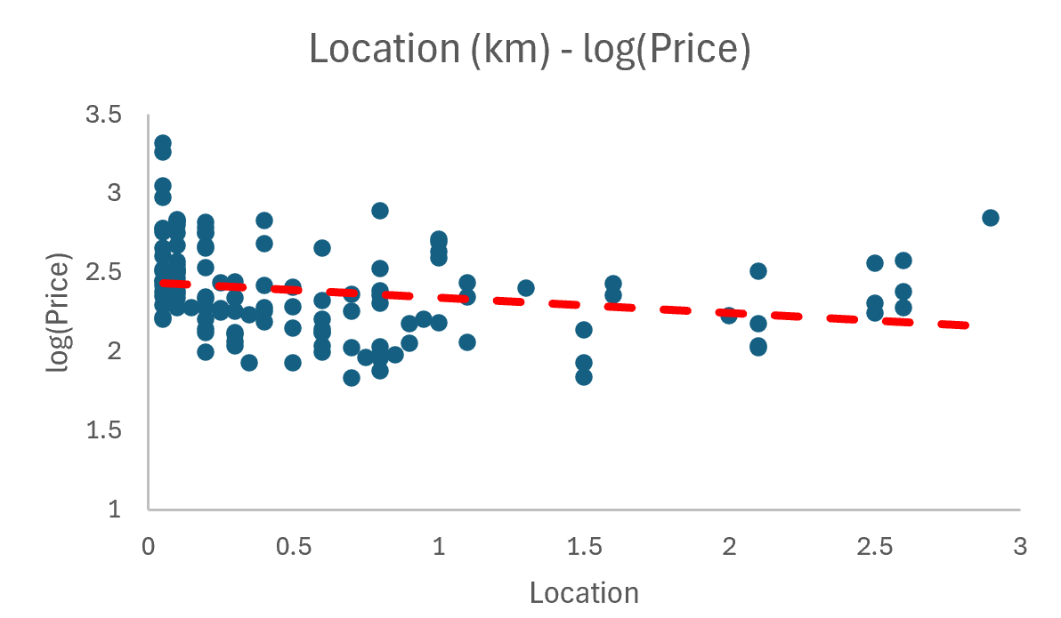
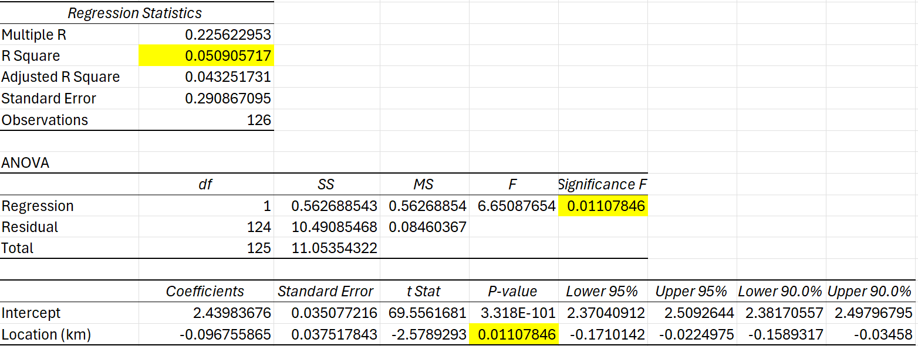

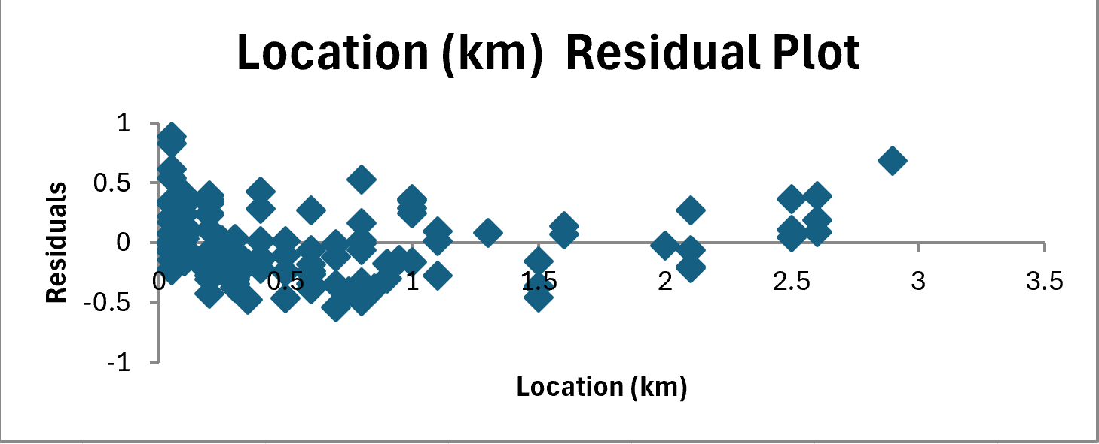

Μέγεθος δωματίου: (ΠΑΡΑΡΤΗΜΑ 7)
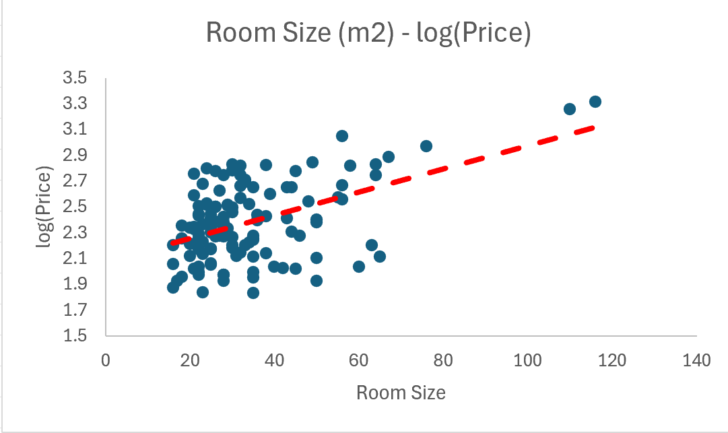
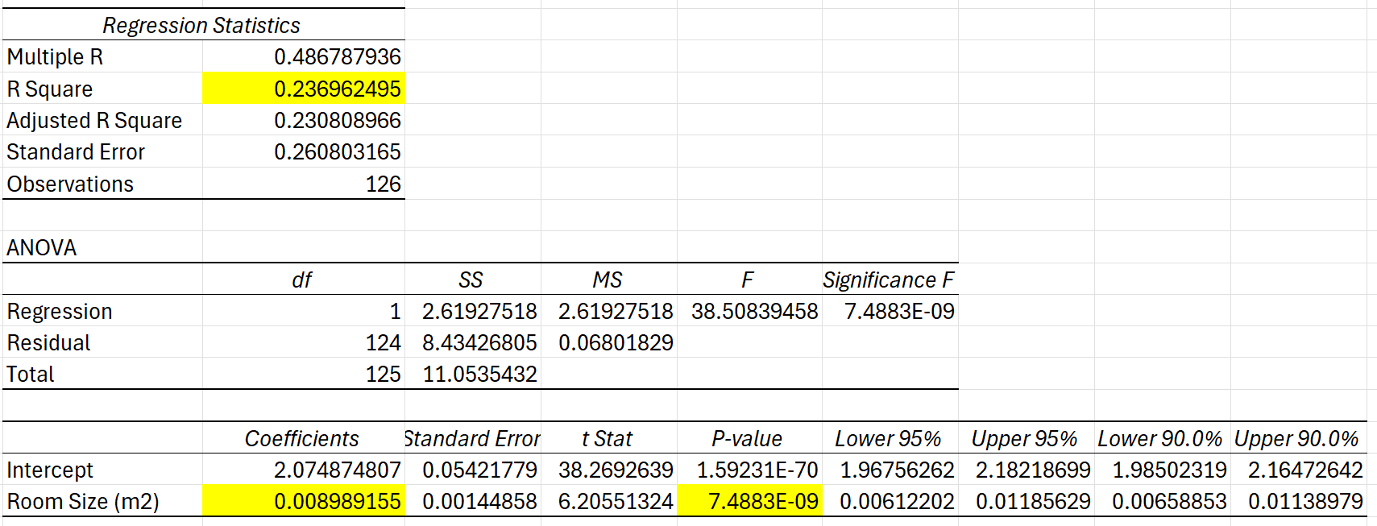

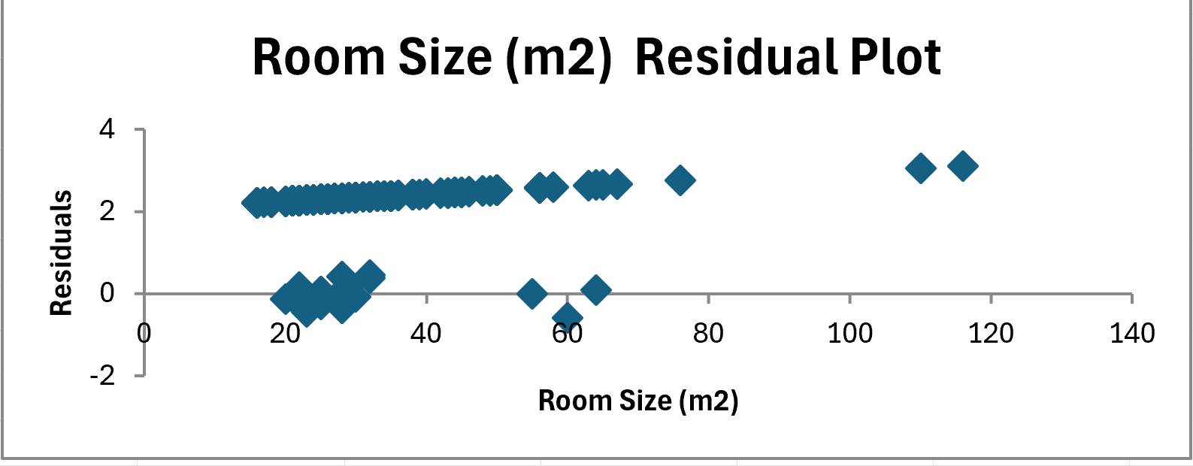

Πισίνα: (ΠΑΡΑΡΤΗΜΑ 8)
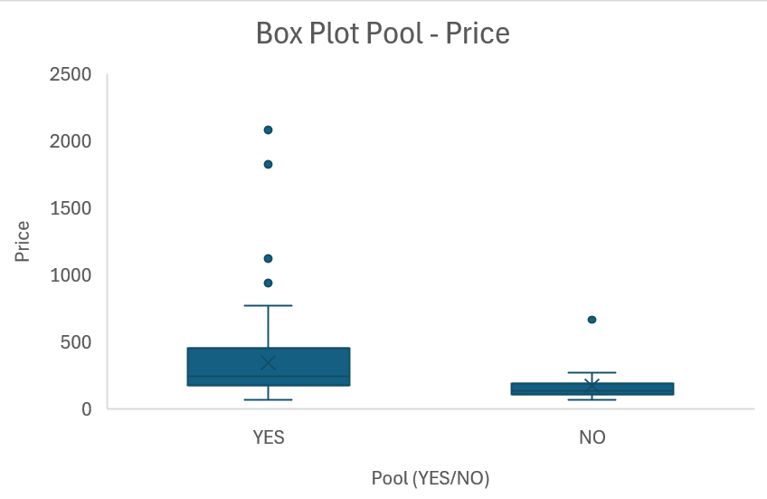
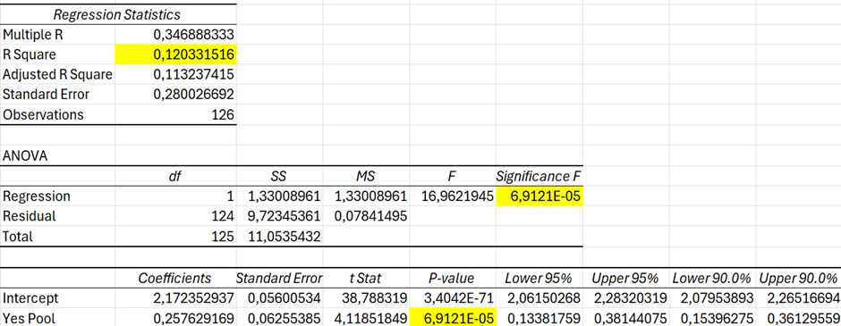

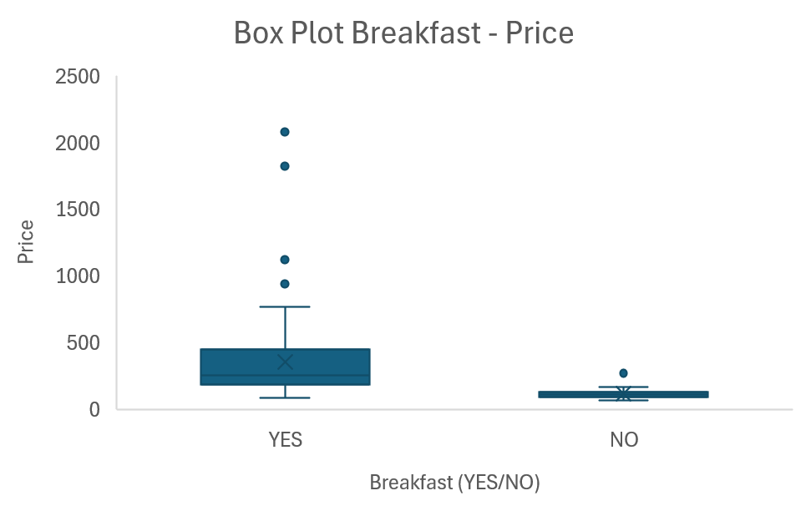
Πρωινό: (ΠΑΡΑΡΤΗΜΑ 9)
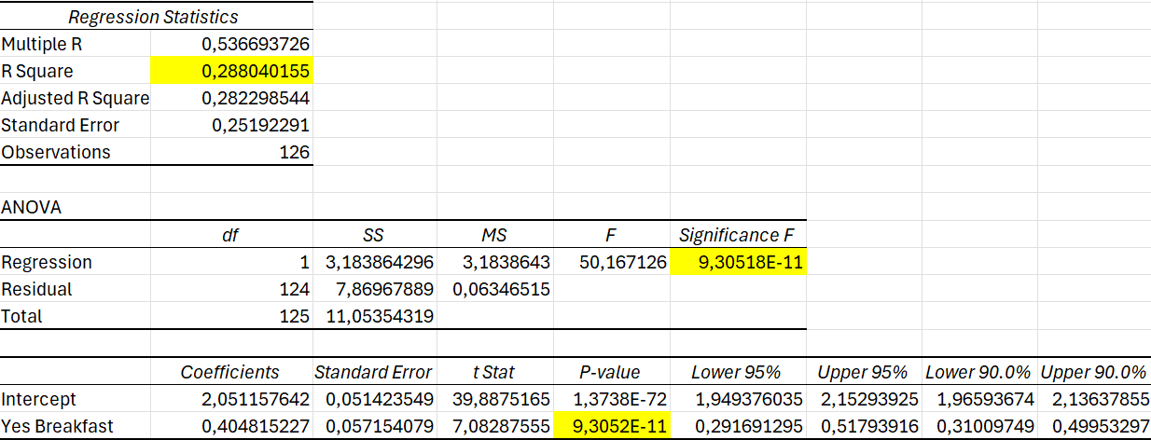

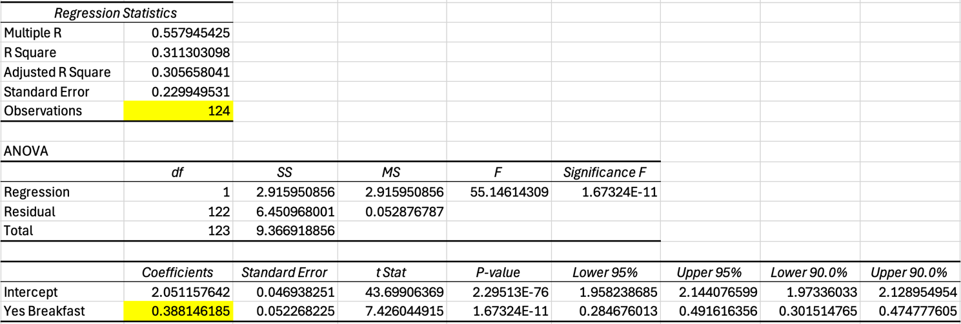
Σπα: (ΠΑΡΑΡΤΗΜΑ 10)

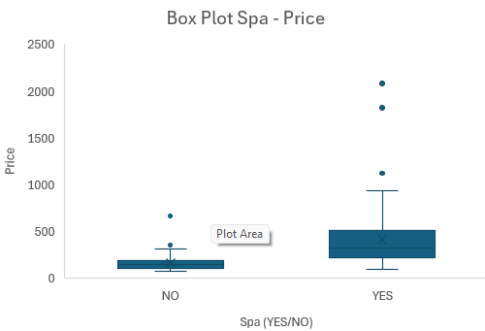

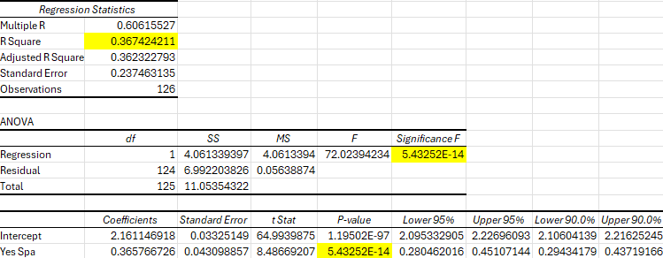

Γυμναστήριο: (ΠΑΡΑΡΤΗΜΑ 11)

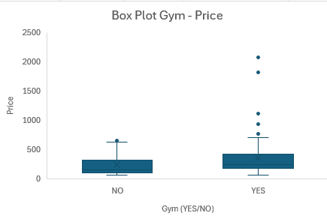

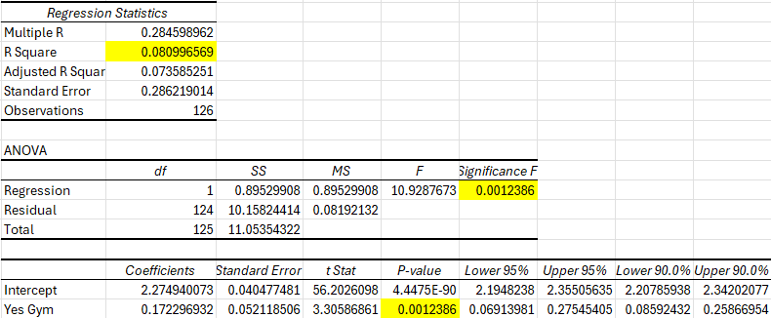

Υπόθεση 1: (ΠΑΡΑΡΤΗΜΑ 12)
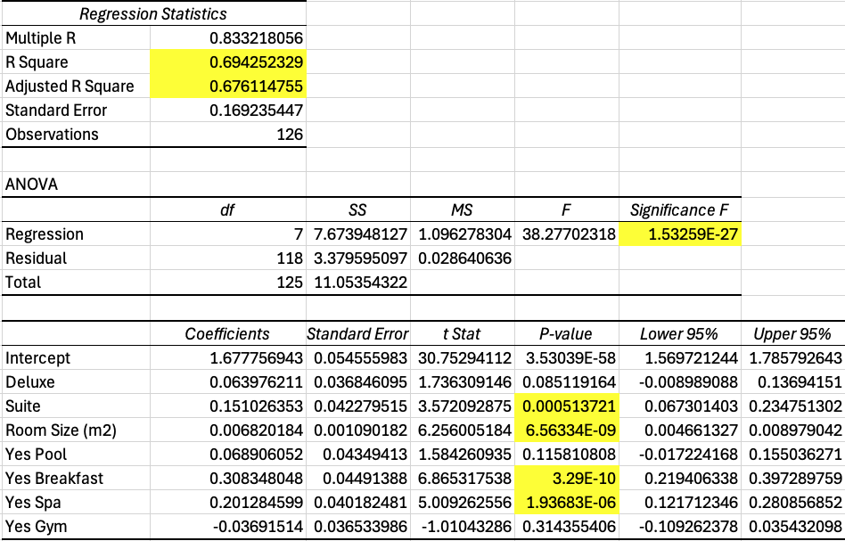

Υπόθεση 2: (ΠΑΡΑΡΤΗΜΑ 13)

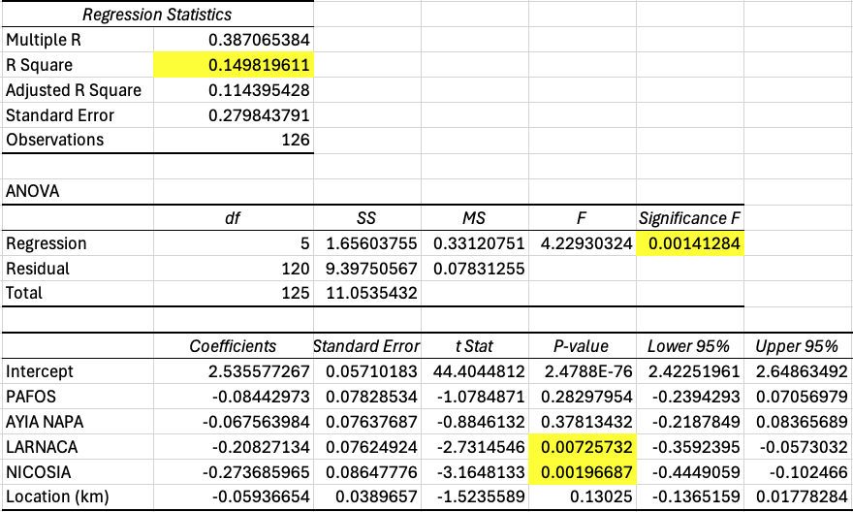

Υπόθεση 3: (ΠΑΡΑΡΤΗΜΑ 14)
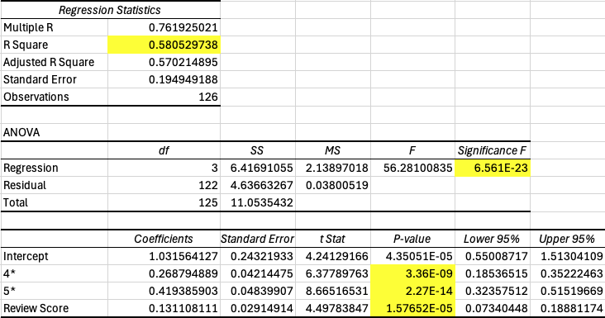

ΜΟΝΤΕΛΟΠΟΙΗΣΗ: (ΠΑΡΑΡΤΗΜΑ 15)

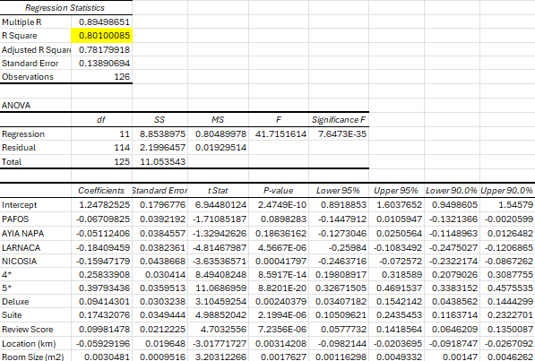

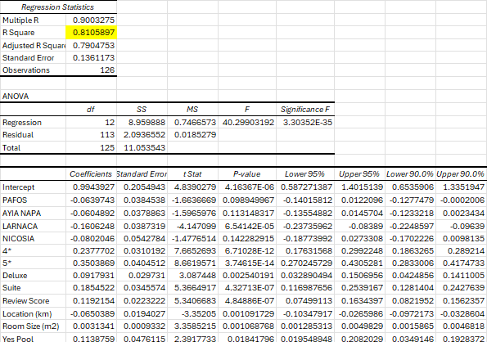

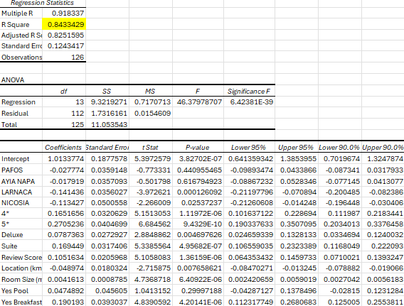

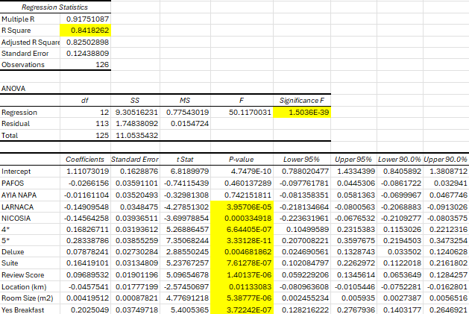

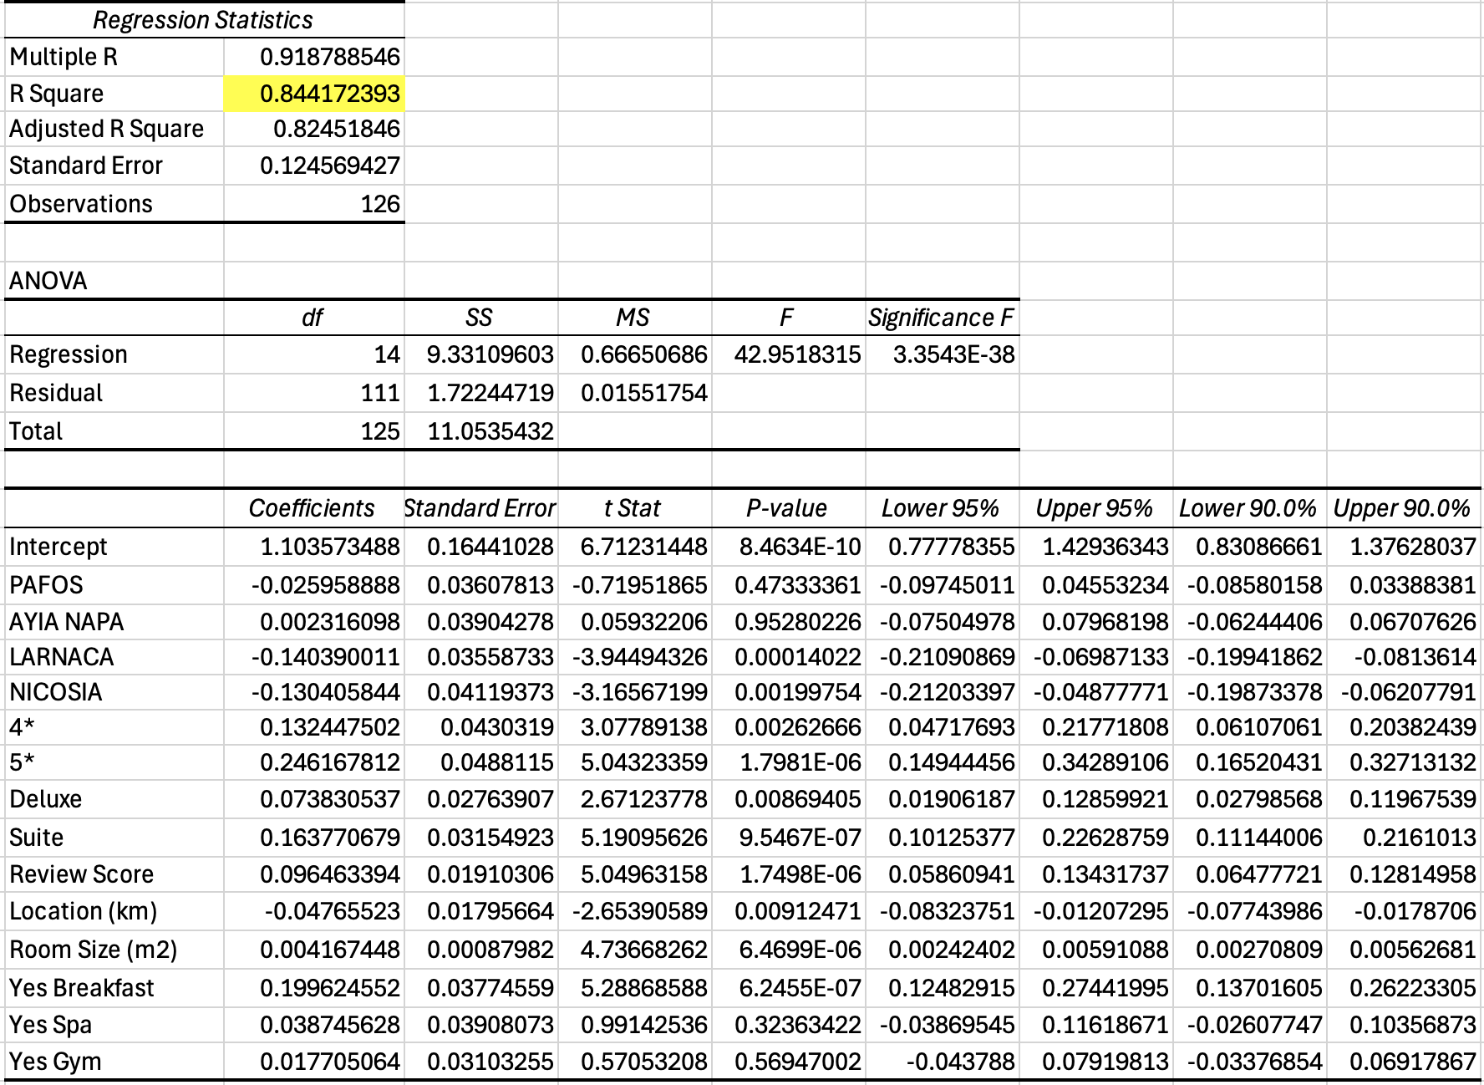

ΑΠΟΤΕΛΕΣΜΑΤΑ-ΣΥΜΠΕΡΑΣΜΑΤΑ: (ΠΑΡΑΡΤΗΜΑ 16)

